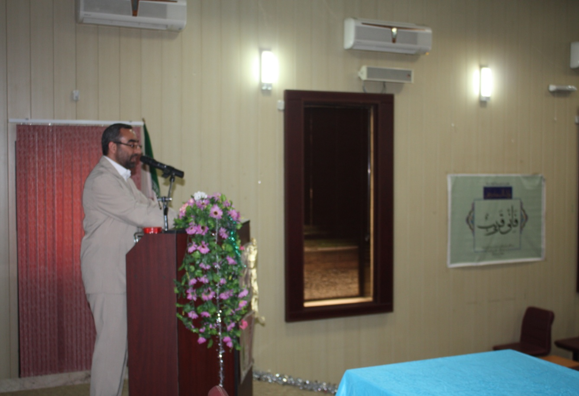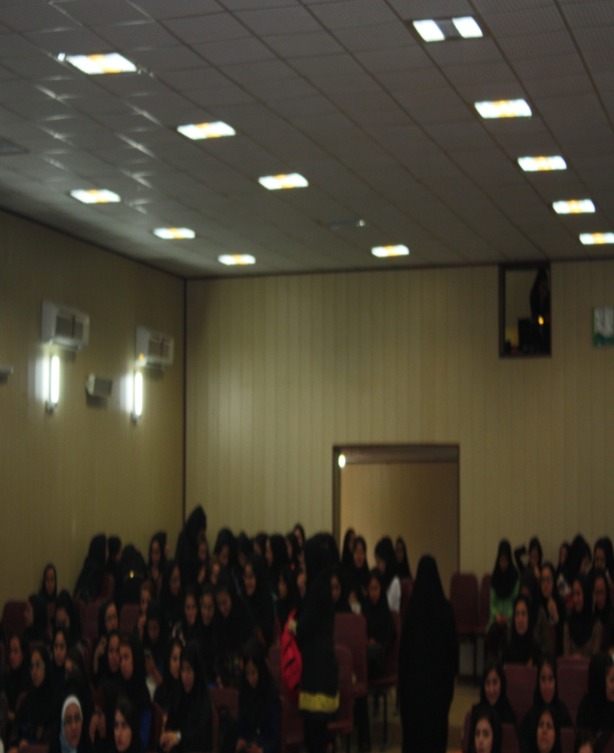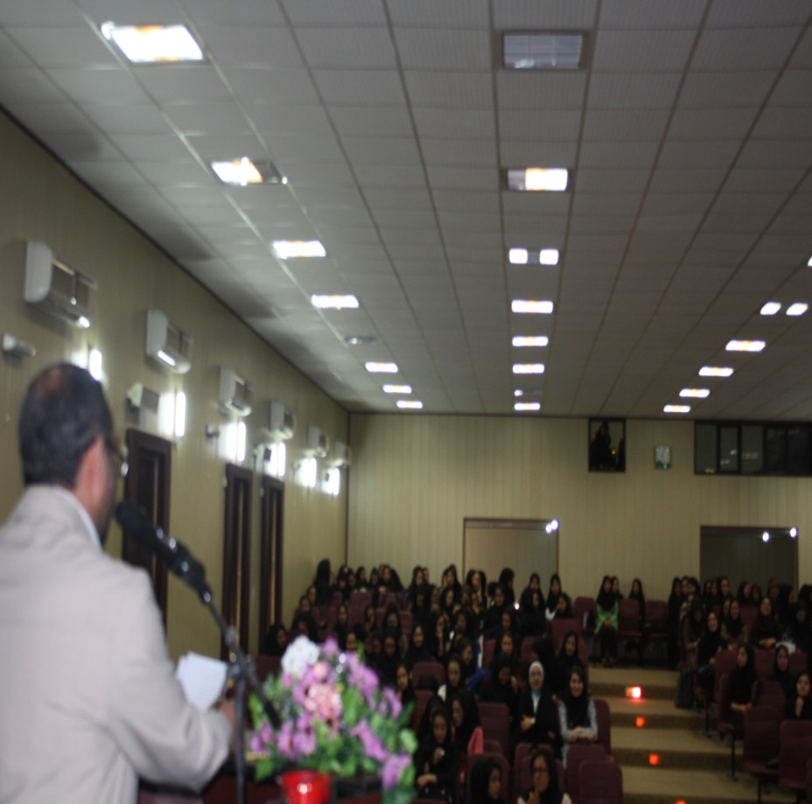

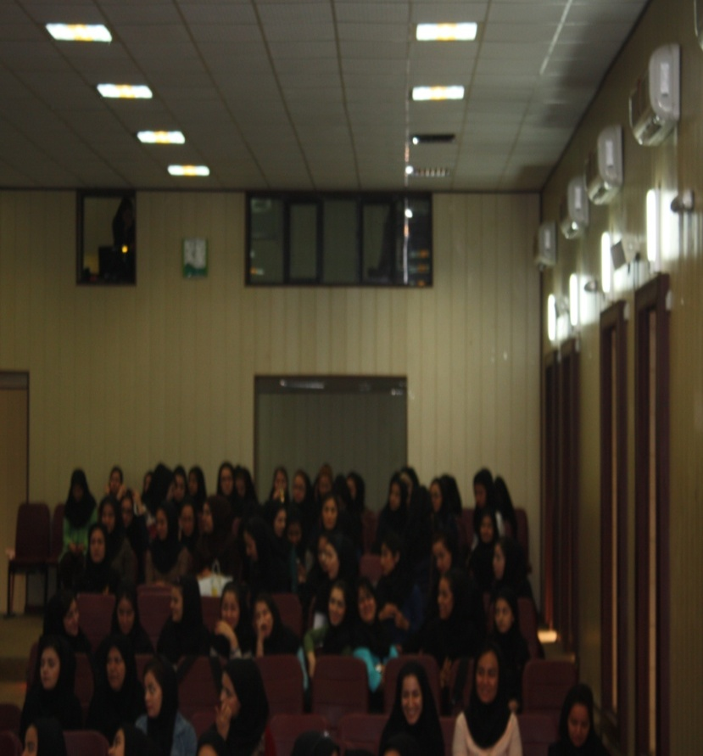در روز شنبه مورخ 22/1/94 به مناسبت تولد حضرت زهرا(س)مراسم روز زن با حضور دانشجويان ، اساتيدوهمكاران در سالن شهيد صفي ثاني آموزشكده دختران كرج برگزار گرديد.